Aleksandra Görlich
owwwla@gmail.com
https://strefa-analityki.pl

GOOGLE ANALYTICS
SZABLON RAPORTU DANYCH
(wersja do edycji)

Kraków 2021

GOOGLE ANALYTICS – RAPORT Z OKRESU
[tu wpisz zakres dat]

Witryna: https://mojadomena.com
Google Analytics ID: UA-12344-5
Okres raportowania: [Twój okres raportowania] w porównaniu do [poprzedni okres]
Przygotowany dnia: [data]
Autor: [Twoje imię i nazwisko]
Raport podsumowujący Google Analytics prezentuje dane i krótkie podsumowanie informacji zebranych w głównych raportach Google Analytics w [Twój okres raportowania] w porównaniu do [poprzedni okres].
Pozwala zauważyć tendencje w ruchu w witrynie, wyciągnąć wnioski i wskazówki do kolejnych działań na stronach.

Spis treści
Pozyskiwanie > Cały ruch > Źródło / medium 3
Pozyskiwanie > Cały ruch > Witryny odsyłające 5
Pozyskiwanie > Sieci społecznościowe 6
Odbiorcy > Dane geograficzne > Lokalizacja 8
Odbiorcy > Dane demograficzne 10
Odbiorcy > Ruch mobilny 11
Zachowanie > Zawartość witryny > Wszystkie strony 13
Konwersje > E-commerce 15
Konwersje > Cele 17
Podsumowanie 18
Rekomendacje 18

Pozyskiwanie > Cały ruch > Źródło / medium

W tym raporcie prezentowane są dane dotyczące źródeł ruchu w Twojej witrynie. „Źródło” to domena strony, z której wszedł użytkownik, np. onet.eu. „Medium” to rodzaj strony i może być następujące:
- organic (ruch z bezpłatnych wyników wyszukiwania),
- referral (witryny odsyłające, np. strefa-analityki.pl, blogger.pl),
- cpc (ruch z płatnych reklam),
- (none) (wejście bezpośrednie, czyli ktoś wpisał lub wkleił gotowy adres Twojej strony w swojej przeglądarce).
Sprawdzamy graf i tabelę:

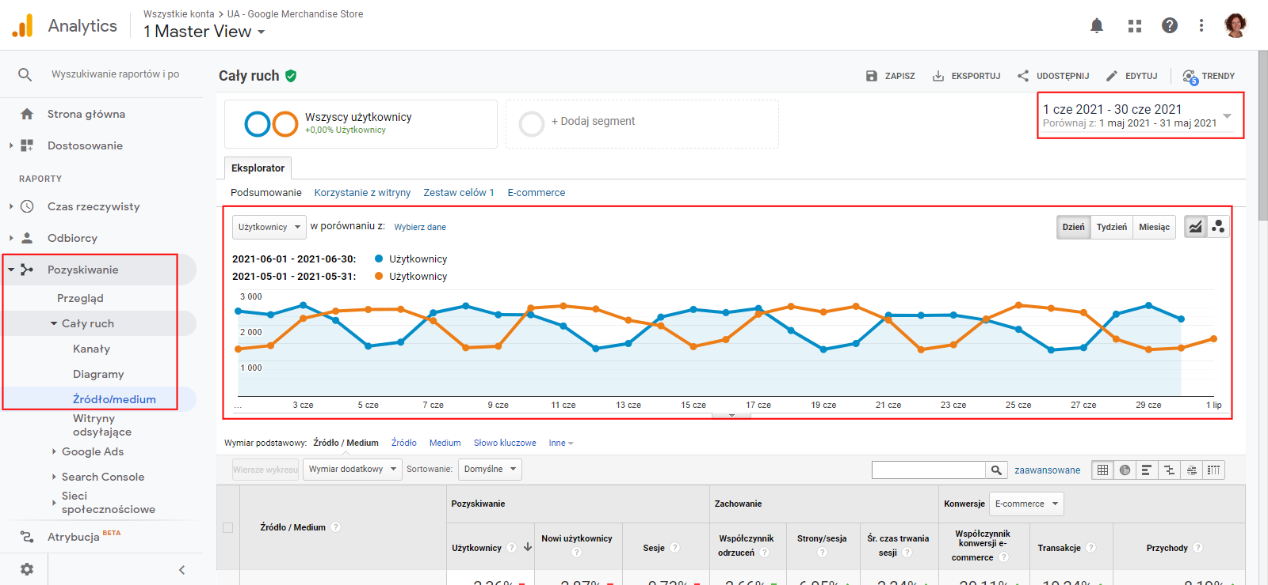
[Źródło: Raport Pozyskiwanie > Cały ruch > Źródło / medium]

Na co zwracamy uwagę w grafie:
- Czy jest jakaś regularność w ruchu, np. większy ruch w dni tygodnia / w weekendy?
- Czy jest trend wzrostowy, spadkowy lub stała liczba użytkowników?
- Czy są jakieś „piki” w ruchu lub „dziury” w zbieraniu danych?

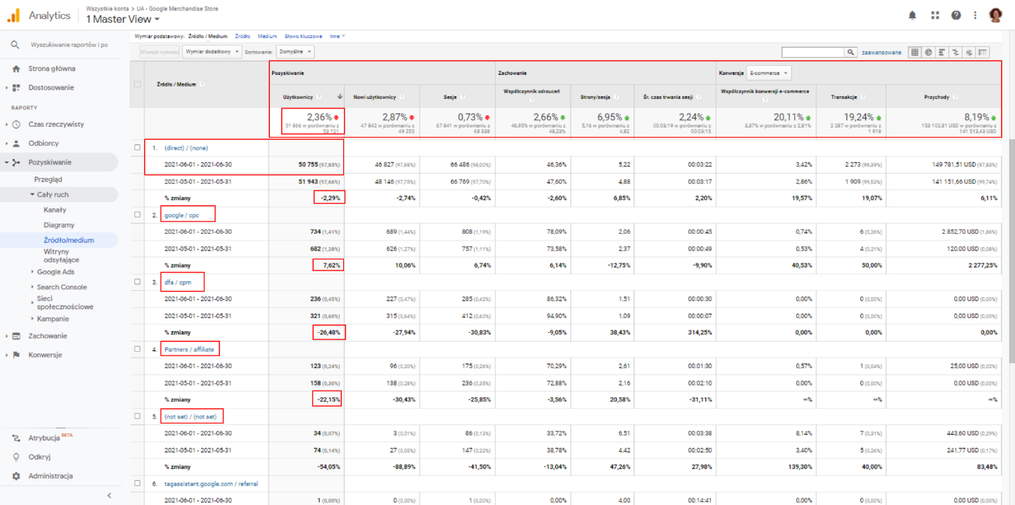
[Źródło: Raport Pozyskiwanie > Cały ruch > Źródło / medium]

Na co zwracamy uwagę w tabeli:
Tabela jest ustawiona według liczby użytkowników, którzy rozpoczęli sesję w witrynie, przychodząc z określonego źródła.
Sprawdzamy:
- Które źródło przysporzyło najwięcej użytkowników?
- Czy to jest więcej czy mniej niż w porównywanym wcześniejszym okresie (procenty i liczby)?
- Jakie są w ogóle źródła dla Twojej witryny?
- Czy pojawiają się tu źródła, których nie znasz?
Podsumowanie:
Wpisz tu najistotniejsze wnioski po przeanalizowaniu danych z grafu i tabeli, czyli:
- Skąd pochodzi ruch.
- Czy jest stabilny czy panuje jakiś trend.
- Czy są widoczne źródła szczególnie dla Ciebie wartościowe.
Zwróć uwagę na korelację ruchu w witrynie z Twoimi działaniami w sieci (webinar, promocja, nowy artykuł lub film) i poza nią (spotkania, wykłady, warsztaty).
Rekomendacje:
Zapisz sobie, co jest do zrobienia. Zapisane postanowienia nabiorą ważności i jest spora szansa, że je zrealizujesz.
- Co warto sprawdzić w związku ze źródłem / medium w witrynie – może pojawiły się jakieś nieznane? Warto je sprawdzić, bo może jest to potencjalny partner do współpracy.
- Jeśli w danych jest nietypowy „pik” lub „dziura” – trzeba sprawdzić, co się wtedy stało i co to spowodowało.
Na koniec raportu możesz dodać zrzut ekranu lub tabelę z danymi z pierwszych 20 lub 25 pozycji w raporcie Źródło / medium. To pokaże konkretne liczby, których nie musisz wtedy przytaczać w tekście.

Pozyskiwanie > Cały ruch > Witryny odsyłające

W tym raporcie skupiamy się na konkretnych źródłach ruchu – na witrynach odsyłających (medium „referral”). Jeśli aktywnie działasz również w mediach społecznościowych, to pomiń tu dane z sieci społecznościowych, a opisz je w osobnym raporcie (poniżej).
Sprawdzamy tabelę:
- Jakie źródła się tu pojawiły?
- Czy są tu źródła (magazyny on-line, serwisy internetowe, blogi, sklepy), z którymi współpracujemy?
- Czy są tu źródła, z którymi jesteśmy umówieni na publikacje?
- Jakie inne źródła, których nie znasz lub jeszcze nie współpracujesz, pojawiają się tutaj?
Może to wyglądać na przykład w ten sposób:
Po wykluczeniu danych dotyczących ruchu z mediów społecznościowych, liczba użytkowników przychodzących z głównych witryn odsyłających jest następująca (dane z tabeli > kolumna Użytkownicy):
60-51 użytkowników:
- onet.eu
40-30 użytkowników:
- blogger.pl
- moda.pl
29-20 użytkowników:
- pl.wikipedia.org
- class.google.com
19-10 użytkowników:
- bing
- google
- jaksprzedawacprodukty.pl
- poczta.wp.pl

Poniżej 10 użytkowników:
- linktr.ee
- youtube.com
- app.clickup.com
Podsumowanie:
Tu wpisujesz najistotniejsze wnioski z przedstawionych danych:
- Skąd pochodzi największa ilość ruchu z witryn odsyłających.
- Czy jest to zgodne z aktywnością i umowami z partnerami z innych źródeł internetowych.
- Jakie są niespodziewane źródła ruchu.
- Czy któreś z tych źródeł są szczególnie wartościowe.
Rekomendacje:
Zapisz sobie, co jest do zrobienia. Zapisane postanowienia nabiorą ważności i jest spora szansa, że je zrealizujesz.
- Co warto sprawdzić w związku ze źródłami, które spowodowały większy ruch – może pojawiły się jakieś nieznane? Warto je sprawdzić, bo może jest to potencjalny partner do współpracy.
- Jeśli wśród witryn odsyłających pojawi się duży ruch z nietypowego źródła, np. platformy edukacyjnej, jak class.google.com, to warto zaznaczyć sobie je do dalszej obserwacji, żeby zobaczyć, czy to incydentalny ruch czy stały.

Jeśli Podsumowanie lub Rekomendacje miałyby się pokrywać z tymi z raportu Źródło / medium, to można je tutaj pominąć.

Pozyskiwanie > Sieci społecznościowe

Ten raport jest wartościowy, jeśli ważną aktywnością są działania w mediach społecznościowych. Jeśli nie, to można te dane wprowadzić do raportu Pozyskiwanie > Cały ruch > Witryny odsyłające, ponieważ źródła takie jak Facebook, LinkedIn, Instagram itp. są ujmowane jako medium „referral”, czyli „witryny odsyłające”.
W tym raporcie zapisujesz:
- Które sieci społecznościowe były źródłem ruchu w witrynie?
- Które miały więcej sesji niż (np. niż 10, 50, 100)?
- Które miały mało sesji (np. poniżej 10)?
- Jakie są trendy ogólnie i w poszczególnych mediach społecznościowych (np. ruch z Facebooka wzrósł o 7.25%, a z LinkedIn spadł o 3.01%)?
Jeśli Twoja firma ma plan publikacji w mediach społecznościowych, to w tym raporcie możesz zaznaczyć na grafie, czy w dniach publikacji nastąpił wzrost ruchu z określonego źródła. W raporcie Pozyskiwanie > Sieci społecznościowe > Odesłania z sieci widzisz na grafie zestawienie ruchu z mediów społecznościowych (góra) z całym ruchem (dół) (ilustracja poniżej). Możesz zaznaczyć dni, kiedy publikowane były konkretne treści i pokazać, czy ruch w danej sieci, np. na Facebooku wpłynął na całość ruchu.
Możesz tu rozpisać każdą z sieci szczegółowo, na przykład:
Facebook był w tym okresie źródłem ruchu dla 150 sesji, co jest wzrostem o 12% w stosunku do poprzedniego okresu. Największy ruch z tego źródła był w dniach: 9.07 i 12.07, czyli w dniach, kiedy publikowane były posty. Nie wpłynęło to znacząco na wzrost całości ruchu w witrynie. Dzień z największą liczbą sesji z Facebooka to 9.07 (15 sesji).
Jeśli mierzysz konwersje, to skorzystaj również z danych z raportu Pozyskiwanie > Sieci społecznościowe > Konwersje, gdzie znajdziesz informacje o tym, ile konwersji ogółem jest przypisanych do wejść z konkretnych sieci. Uwaga: nie ma tu informacji o konkretnych konwersjach. Te informacje są w raportach Konwersje > Cele.

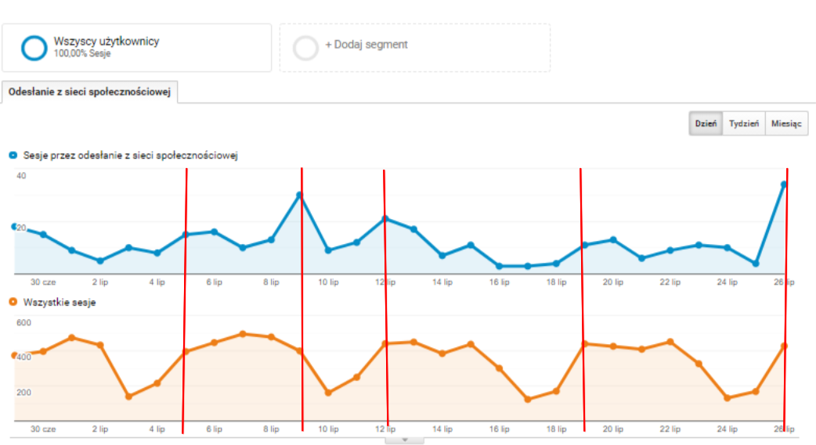
[Źródło: Raport Pozyskiwanie > Sieci społecznościowe > Odesłania z sieci]

Podsumowanie:
Tu wpisujesz najistotniejsze wnioski z przedstawionych danych:
- Jakie sieci społecznościowe powodują ruch w witrynie.
- Które sieci społecznościowe powodują najwięcej sesji.
- Czy trend jest rosnący / malejący ogólnie i w obrębie danej sieci.
- Czy jest to zbieżne z działaniami prowadzonymi w tych sieciach społecznościowych.
- Czy działania w sieciach społecznościowych mają znaczący wpływ na ruch w witrynie.
Rekomendacje:
Zapisz sobie, co jest do zrobienia. Zapisane postanowienia nabiorą ważności i jest spora szansa, że je zrealizujesz.
- Jeśli wśród ruchu z mediów społecznościowych jest znacząca liczba sesji z takiej sieci, w której Twoja firma do tej pory nie prowadziła działań (np. Pinterest, TikTok), to warto je obserwować i być może rozpocząć tam własne działania.

Na koniec raportu możesz dodać zrzut ekranu z podstawowymi informacjami o ruchu z sieci społecznościowych, który pokaże konkretne liczby:
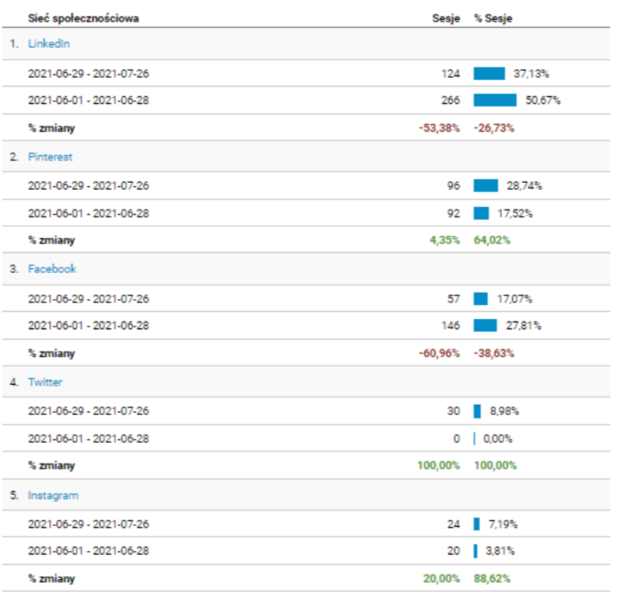

[Źródło: Raport Pozyskiwanie > Sieci społecznościowe > Przegląd]

Odbiorcy > Dane geograficzne > Lokalizacja

Raport dobrze jest rozpocząć od mapy z raportu Odbiorcy > Dane geograficzne > Lokalizacja, ponieważ pozwala to jednym spojrzeniem ogarną zasięg działania witryny:
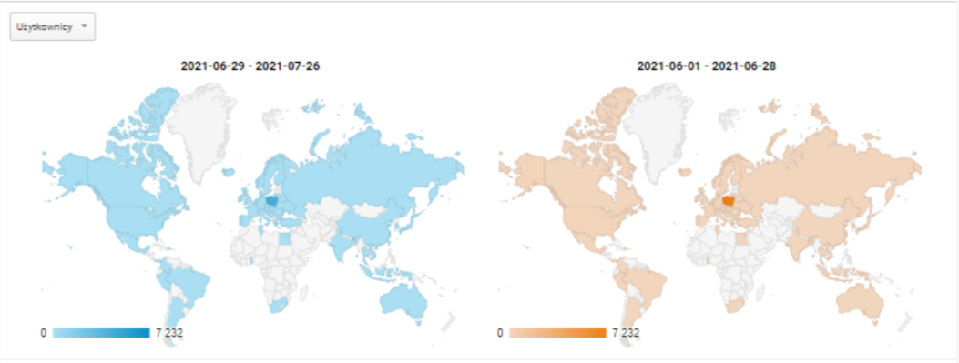

[Źródło: Raport Odbiorcy > Dane geograficzne > Lokalizacja]
W tym raporcie przyglądamy się lokalizacjom, z jakich użytkownicy łączą się z Twoją witryną, oraz językom, jakich używają. Pamiętaj, że lokalizacja nie jest jednoznaczna z narodowością, a język zapisany prze Analytics to język przeglądarki, w której witryna została wyświetlona. Innymi słowy, użytkownik, który łączy się z Polski i ma zapisany język „pl-pl”, może być Włoszką studiującą i pracującą w kraju, która używa polskiego interfejsu, żeby ćwiczyć język.
Sprawdzamy:
- Z jakich krajów łączą się użytkownicy, jeśli witryna działa globalnie?
- Z jakich miast łączą się użytkownicy, jeśli witryna działa głównie na terenie jednego kraju?
- Jakich języków używają użytkownicy?
- Jakie są trendy w lokalizacjach i używaniu języków?
Do czego się to przyda?
Przede wszystkim do optymalizowania witryny (być może warto dołożyć dodatkowy język na stronie, jeśli jest wielu jego użytkowników) oraz kierowania i sprawdzania skuteczności reklamy, która może być kierowana na określony obszar geograficzny lub w określonym języku.
Podsumowanie:
Tu wpisujesz najistotniejsze wnioski z przedstawionych danych, czyli odpowiedzi na postawione wyżej pytania.
Rekomendacje:
Zapisz sobie, co jest do zrobienia. Zapisane postanowienia nabiorą ważności i jest spora szansa, że je zrealizujesz.
- To może dotyczyć kierowania reklamy na konkretny teren w kraju lub na świecie albo sprawdzenia, jaka działalność firmy lub partnera mogła spowodować zwiększenie (lub zmniejszenie) ruchu z konkretnej lokalizacji.
- Być może warto sprawdzić możliwość dodania dodatkowej wersji językowej witryny, jeśli widać, że przybywa użytkowników używających konkretnego języka. A jeśli znikają użytkownicy używający konkretnego języka, to warto się zastanowić, co mogło to spowodować. Sprawdzanie należy zacząć od obejrzenia tej wersji językowej strony i upewnienia się, czy działa poprawnie i przyjaźnie dla użytkownika.
Na koniec raportu możesz dodać zrzuty ekranu lub tabele z informacjami o ruchu z określonych lokalizacji i użyciu języków, które pokażą konkretne liczby. Preferowane jest nie więcej niż pierwszych 20 wyników. Raport: Odbiorcy > Dane geograficzne > Lokalizacja lub / oraz Odbiorcy > Dane geograficzne > Lokalizacja (+ wymiar dodatkowy Język)

Odbiorcy > Dane demograficzne

💡 Uwaga: Raport danych demograficznych opiera się na części danych, nie na wszystkich użytkownikach witryny. Wynika to stąd, że Google może takie dane uzyskać tylko w określonych warunkach, np. od zalogowanych użytkowników Google. Zawsze zaznacz na początku raportu, na jakim procencie danych się opierasz.

W oparciu o dane sprawdzasz:
- Czy więcej jest użytkowników czy użytkowniczek?
- Które grupy wiekowe są najliczniej reprezentowane?
- Czy ich aktywność jest podobna czy też kobiety są aktywne w innych dniach niż mężczyźni (raport Odbiorcy > Dane demograficzne > Płeć)?
- W jakich godzinach jest najwięcej sesji użytkowniczek, a w jakich użytkowników (raport Odbiorcy > Dane demograficzne > Płeć + wymiar dodatkowy: Godzina)?

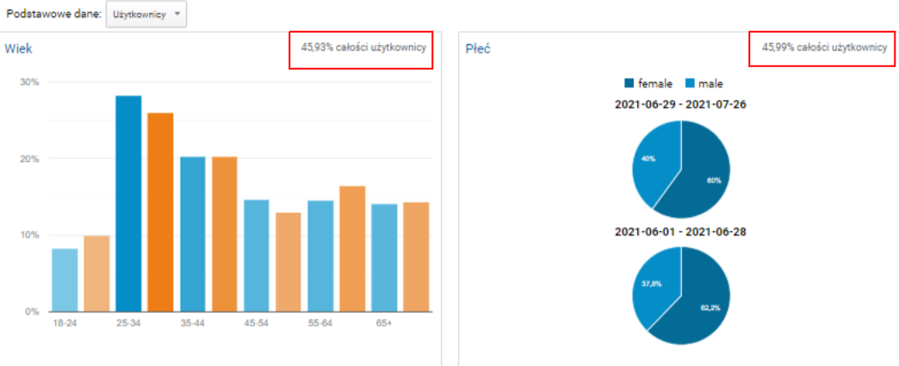
[Źródło: Raport Odbiorcy > Dane demograficzne > Przegląd]
Podsumowanie:
Na podstawie przedstawionych danych zestawiasz rzeczywiste zachowania użytkowników określonej płci i grupy wiekowej z przygotowanymi przez Twoją firmę personami lub odbiorcami modelowymi Twojej witryny.

👉 Informacje o personach i ich tworzeniu znajdziesz w artykułach Dlaczego moi odbiorcy to wielkie persony oraz Jak stworzyć swojego bohatera (w czym pomoże Analytics) w Bazie wiedzy Strefy Analityki (kliknij w tytuł, żeby przejść do artykułu).

Rekomendacje:
Zapisz sobie, co jest do zrobienia. Zapisane postanowienia nabiorą ważności i jest spora szansa, że je zrealizujesz.
- Mogą dotyczyć aktualizacji person przygotowanych przez Twoją firmę lub zmiany sposobu pozyskiwania użytkowników i dopracowania ścieżki użytkownika tak, by trafiać do właściwych dla Twojej firmy odbiorców.
- Znajomość godzin aktywności odbiorców można wykorzystać, dostosowując czas publikowania materiałów on-line.

Odbiorcy > Ruch mobilny

Ten raport prezentuje dane dotyczące kategorii urządzeń używanych do przeglądania Twoich stron. Kategorie są trzy: „desktop” (komputery stacjonarne i latopy), „mobile” (telefony komórkowe i smartfony), „tablet”. Zostały podzielone na podstawie wielkości ekranu.
Sprawdzamy:
- Która kategoria urządzeń jest najpopularniejsza wśród użytkowników Twojej witryny?
- Jaka jest tendencja wśród wszystkich kategorii (być może najwięcej użytkowników korzysta z desktopów, ale ruch z urządzeń mobilnych stale wzrasta)?
- Z jakich urządzeń łączono się z witryną z dniach o największym ruchu?
- Czy jest wzór zachowań w czasie względem kategorii używanych urządzeń (może w tygodniu roboczym więcej jest desktopów, bo ludzie korzystają z Twojej witryny w ramach pracy, a w weekendy i święta to raczej urządzenia mobilne)?

W tym miejscu raportu możesz dodać tabelę, w której zaprezentowane będą konkretne liczby z raportu Odbiorcy > Ruch mobilny > Przegląd:

Kategoria urządzeń | Zakres dat | Użytkownicy | Nowi użytkownicy | Sesje | Współczynnik odrzuceń | Strony/sesja | Śr. czas trwania sesji
desktop | 01-06-2021 - 30-06-2021 | 7,302 | 6,646 | 8,985 | 42.64% | 3.75 | 00:02:22
desktop | 01-05-2021 - 31-05-2021 | 7,56 | 6,908 | 9,347 | 44.08% | 3.81 | 00:02:17
mobile | 01-06-2021 - 30-06-2021 | 2,711 | 2,654 | 3,33 | 62.31% | 2.43 | 00:01:27
mobile | 01-05-2021 - 31-05-2021 | 2,095 | 2,038 | 2,51 | 57.61% | 2.46 | 00:01:26
tablet | 01-06-2021 - 30-06-2021 | 173 | 169 | 207 | 54.11% | 3.34 | 00:02:31
tablet | 01-05-2021 - 31-05-2021 | 114 | 112 | 129 | 53.49% | 3.13 | 00:01:54

[Źródło: Raport Odbiorcy > Ruch mobilny > Przegląd]

Podsumowanie:
Na podstawie przedstawionych danych:
- Prezentujesz, która kategoria urządzeń wprowadziła najwięcej ruchu do Twojej witryny.
- Zaznaczasz, czy był to ruch wartościowy czy związany z jednym, konkretnym działaniem (czas trwania sesji, współczynnik odrzuceń).
- Określasz, jaka jest tendencja w używaniu urządzeń mobilnych.
- Zestawiasz kategorię używanych urządzeń z zachowaniami person lub odbiorców modelowych przygotowanych przez Twoją firmę.
Rekomendacje:
Zapisz sobie, co jest do zrobienia. Zapisane postanowienia nabiorą ważności i jest spora szansa, że je zrealizujesz.
- Zawsze warto zwracać uwagę na sprawdzanie, czy witryna działa prawidłowo na wszystkich kategoriach urządzeń.

Zachowanie > Zawartość witryny > Wszystkie strony

Ten raport prezentuje strony witryny (adresy URL) pod względem liczby ich odsłon, od najczęściej wyświetlanych do najrzadziej. Uporządkowana struktura adresu URL jest kluczowa dla tego raportu, np. www.nazwatwojejwitryny/blog/tytul-posta, www.nazwatwojejwitryny/sklep/kategoria-produktu/nazwa-produktu, www.nazwatwojejwitryny/projekty/nazwa-projektu, ponieważ pozwala grupować i analizować strony według kategorii takich jak blog, sklep czy projekty.
Co ciekawego w nim znajdziesz?
- Dane dotyczące wyświetleń; jak często były to strony wejścia i wyjścia w sesji, współczynnika odrzuceń dla poszczególnych kategorii stron.
- Informacje o tym, czy dana kategoria ma swój rytm wyświetlania (np. częściej w dni robocze niż w weekendy).
- Które strony i kategorie stron mają współczynnik odrzuceń 100%, co sugeruje, że użytkownicy weszli do witryny tylko po konkretną informację lub przez pomyłkę (kliknięcie w nagłówek kolumny „Współczynnik odrzuceń” porządkuje całą tabelę względem tych danych).
- Jak dużo jest stron o współczynniku odrzuceń 100% względem wszystkich wyświetlanych stron (liczba pozycji ze współczynnikiem odrzuceń 100% względem całkowitej liczby pozycji w tabeli tego raportu), co pozwala zwrócić uwagę na to, czy trzeba zmodyfikować strony w taki sposób, by zachęcały użytkowników do wejścia na kolejne.
- Na których stronach użytkownicy spędzili najwięcej czasu i z jakich źródeł weszli, na przykład:
1. www.nazwatwojejwitryny/projekty/moj-nagrodzony-projekt 27:29 (2 wyświetlenia), źródło / medium: google / organic
2. www.nazwatwojejwitryny/blog/promowany-artykul 18:32 (5 wyświetleń), źródło / medium: facebook / referral (2), blogger.pl / referral (2), google / organic (1).

Tu jest też miejsce na analizę ruchu na stronach, do których prowadziły opublikowane w tym okresie posty lub innego rodzaju artykuły on-line. Każdy adres jest analizowany osobno z uwzględnieniem segmentów dotyczących ruchu z określonego źródła. Jeśli publikacje są zawsze umieszczane na LinkedIn i na Facebooku, to może to wyglądać następująco:
1. www.nazwatwojejwitryny/blog/promowany-artykul/
Post z linkiem prowadzącym do artykułu opublikowany na LinkedIn i na Facebooku 5.06 spowodował znaczący wzrost liczby wyświetleń w stosunku do poprzedniego okresu (z 3 do 94). Spośród nich 49 pochodziło ze źródła LinkedIn, a 29 z Facebooka. Największy ruch na stronie był w dniach 5-6.06 oraz 24.06. Współczynnik odrzuceń dla sesji rozpoczętych na LinkedIn i Facebooku to, odpowiednio, 86.67% i 84.62%, co może sugerować, że użytkownicy byli zainteresowani tylko tym konkretnym artykułem lub weszli na jego stronę, nie mając w tamtym momencie czasu na dłuższą wizytę w witrynie.

Źródło | Odsłony | Unikalne odsłony | Śr. czas spędzony na stronie | Wejścia | Współczynnik odrzuceń | % wyjść
All Users | 94 vs 3 | 90 vs 2 | 00:02:05 vs 00:00:30 | 86 vs 0 | 84.88% vs 0.00% | 84.04% vs 0.00%
LinkedIn | 49 vs 0 | 48 vs 0 | 00:02:50 vs 00:00:00 | 45 vs 0 | 86.67% vs 0.00% | 87.76% vs 0.00%
Facebook | 29 vs 0 | 27 vs 0 | 00:01:01 vs 00:00:00 | 26 vs 0 | 84.62% vs 0.00% | 82.76% vs 0.00%

[Źródło: Raport Zachowanie > Zawartość witryny > Wszystkie strony > www.nazwatwojejwitryny/blog/promowany-artykul, Segmenty: Źródło Facebook, Źródło LinkedIn]

👉 Informacje o segmentach i ich tworzeniu znajdziesz w artykule Klocki dla dużych, czyli 5 segmentów, które Ci się przydadzą w Bazie wiedzy Strefy Analityki (kliknij w tytuł, żeby przejść do artykułu).

Na końcu raportu dobrze jest umieścić tabelę z pierwszą dziesiątką stron o największej liczbie odsłon (eksport z raportu Zachowanie > Zawartość witryny > Wszystkie strony).
Podsumowanie:
Na podstawie przedstawionych danych:
- określasz, które strony i kategorie stron mają najwyższą liczbę wyświetleń,
- określasz, jaki jest trend w wyświetleniach poszczególnych kategorii stron,
- zaznaczasz, jak działania promocyjne (publikacje) wpływają na ruch na poszczególnych stronach,
- określasz, czy użytkownicy są angażowani w wejście na dalsze strony witryny (współczynnik odrzuceń),
- określasz, czy użytkownicy są bardziej czy mniej zaangażowani w działania w witrynę (średni czas spędzony na stronie),
Rekomendacje:
Zapisz sobie, co jest do zrobienia. Zapisane postanowienia nabiorą ważności i jest spora szansa, że je zrealizujesz.
- Może warto się przyjrzeć zaangażowaniu użytkowników i zmodyfikować strony, dając odbiorcom jasny sygnał, że warto w Twojej witrynie zajrzeć jeszcze do innych, konkretnych stron, włożyć produkt do koszyka, udostępnić artykuł lub napisać do Twojej firmy w sprawie projektu.

Konwersje > E-commerce

🤔 Jeśli nie wiesz, czy mierzenie e-commerce Cię dotyczy, bo masz tylko rezerwacje bez płatności lub bardzo małą liczbę produktów lub usług, to zajrzy do tego artykułu, żeby odpowiedzieć sobie na to pytanie (kliknij w tytuł, żeby przejść): Po co ci e-commerce (dla sklepów i nie-sklepów).

Ten raport zawiera dane o transakcjach dokonanych w witrynie. Przedstawiamy w nim kluczowe informacje dotyczące sprzedaży / zamówień, czyli:
- Najbardziej dochodowe transakcje oraz ich źródło / medium (wymiar dodatkowy „źródło/medium” w tabeli raportu: Konwersje > E-commerce > Skuteczność sprzedaży lub dla standardowego E-commerce: Konwersje > E-commerce > Transakcje).
- Zestawienie najbardziej dochodowych transakcji z czasem ich realizacji (graf w raporcie: Konwersje > E-commerce > Skuteczność sprzedaży lub dla standardowego E-commerce: Konwersje > E-commerce > Transakcje).
- TOP 10 sprzedawanych produktów oraz kanał ich sprzedaży (wymiar dodatkowy „Domyślna grupa kanałów” w tabeli raportu Konwersje > E-commerce > Skuteczność produktu).
W Analytics, gdzie zbierają się dane dla ulepszonego E-commerce, ważna jest również analiza ścieżki zakupowej przeprowadzona na podstawie raportu Konwersje > E-commerce > Zachowania zakupowe

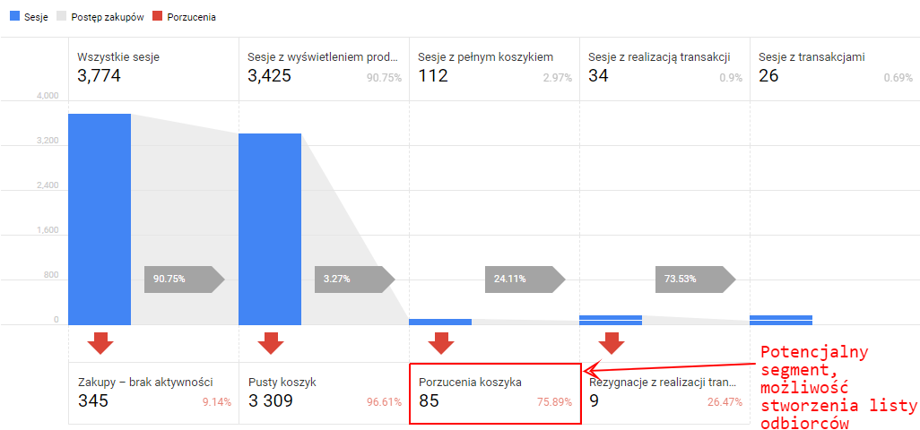
Sprawdzamy:
- Ile osób przeszło całą ścieżkę zakupową?
- Czy jest duża różnica między sesjami z pełnym koszykiem a sesjami z realizacją transakcji?
- Czy jest duża różnica między sesjami z realizacją transakcji a sesjami z transakcjami?

💡 Tu warto też stworzyć segmenty, na podstawie, których można utworzyć listy odbiorców:
- Segment Pustych koszyków (użytkownicy, którzy wyświetlili produkt, ale nie włożyli nic do koszyka)
- Segment Porzucenia koszyka (użytkownicy, którzy dodali do koszyka, ale nie przeszli do realizacji transakcji).
Wystarczy kliknąć w prostokąt z odpowiednią nazwą, znajdujący się poniżej niebieskiej kolumny, żeby pojawiła się opcja tworzenia segmentu.

Podsumowanie:
Na podstawie przedstawionych danych określamy, co dobrze funkcjonuje w transakcjach w witrynie:
- najlepiej sprzedające się produkty,
- źródło / medium oraz czas najbardziej dochodowych transakcji.
Określamy też, co wymaga poprawy:
- które źródła nie przynoszą w ogóle dochodu,
- na którym kroku ścieżki zakupowej najwięcej użytkowników opuszcza witrynę.
Rekomendacje:
Zapisz sobie, co jest do zrobienia. Zapisane postanowienia nabiorą ważności i spora szansa, że je zrealizujesz.
- Warto przejść przez całą ścieżkę zakupową i sprawdzić, czy wszystkie kroki są łatwe do przejścia. Baczną uwagę należy zwrócić na te miejsca, z których wychodzi najwięcej użytkowników i zarekomendować je do optymalizacji. Może to kwestia mało widocznego przycisku do przejścia dalej, a może wolno ładującej się strony?

Konwersje > Cele

🤔 Jeśli masz wątpliwość, czym są konwersje i jak je mierzyć w Google Analytics, to zajrzyj do artykułu Po co Ci konwersje w Bazie wiedzy Strefy Analityki. Kliknij w tytuł, żeby przejść do artykułu.

W tym raporcie prezentowane są dane z mierzonych w witrynie konwersji (celów).
Sprawdzamy:
- Źródła i medium zrealizowanych celów
- Strony, na których cele były najczęściej realizowane (nie dotyczy celów typu „miejsce docelowe”)
- Rytm realizacji celu – czy częściej w tygodniu czy w weekendy, może w określonych dniach miesiąca,
- Najważniejsze odwrotne ścieżki do celu – czyli które strony były odwiedzane przed stroną, na której zrealizowano cel (w raporcie Konwersje > Cele > Odwrotna ścieżka do celu)
Podsumowanie:
Konwersje to ważne dla Twojej firmy działania użytkowników w witrynie, więc ich obserwowanie jest istotne dla ewaluacji działań w sieci. Na podstawie przedstawionych danych podsumowujemy:
- czy cele są realizowane,
- czy sesje pochodzą ze źródeł, w których podejmowane były działania promocyjne (a może z zupełnie nowych),
- czy jest określony rytm realizacji celów, co pozwoliłoby na przykład określić, że użytkownicy korzystają z witryny podczas pracy, są więc prawdopodobnie zawodowo związani z dziedziną działalności Twojej firmy
- czy wykonują konwersje bezpośrednio po wejściu do witryny czy po wyświetleniu kilku innych stron.
Rekomendacje:
Zapisz sobie, co jest do zrobienia. Zapisane postanowienia nabiorą ważności i spora szansa, że je zrealizujesz.
- Może istotne dla Twojej firmy będzie obserwowanie rytmu realizacji celów albo stworzenie ścieżki w ustawieniach celu, żeby obserwować jego przepływ (raport: Konwersje > Cele > Wizualizacja ścieżek)

Podsumowanie

Tu kopiujemy wszystkie cząstkowe podsumowania z raportu. Dzięki temu prostemu zabiegowi wszystkie wnioski są w jednym miejscu.
Osobne akapity dla każdego raportu porządkują treść.

Rekomendacje

1. Tu kopiujemy wszystkie rekomendacje z poszczególnych części raportu. Nie trzeba będzie za nimi biegać po dokumencie.
2. Numerujemy je sobie, ponieważ lista bardziej przemawia do nas jako zestaw zadań do wykonania.

